La Secretaría de Educación continua fortaleciendo la calidad educativa, con la entrega de nuevo mobiliario escolar
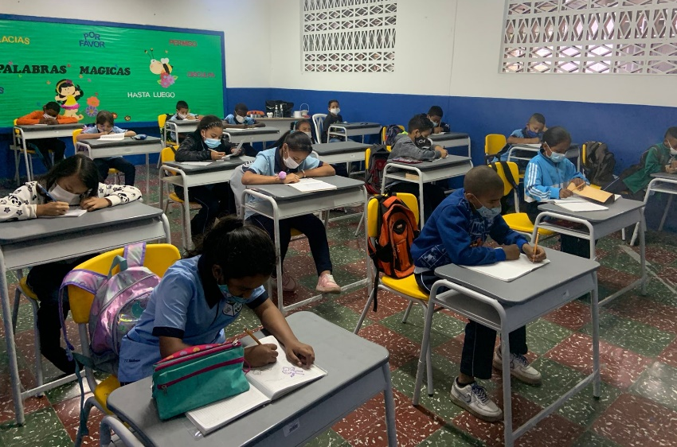

En 14 instituciones educativas oficiales de Palmira, los estudiantes están disfrutando sus clases en escritorios y sillas nuevas.

- En este regreso al colegio, los estudiantes de 9 instituciones educativas rurales y de 5 de la zona urbana, se beneficiaron con nuevo mobiliario para recibir sus clases.

- Más de 2.190 pupitres entre preescolar, primaria y secundaria, se entregaron en el nuevo mobiliario para las instituciones educativas.

- En esta inversión de mobiliario, se adquirió toda la dotación para el Megacolegio del Sur, que será entregado el próximo 28 de febrero.

Palmira, Valle del Cauca, 28 de enero de 2022.

Con el objetivo de seguir fortaleciendo la calidad educativa, la permanencia escolar y brindar a la comunidad educativa, unos espacios renovados y adecuados para los estudiantes y docentes, en este nuevo año lectivo 2022, la Secretaría de Educación Municipal realizó una inversión importante para adquirir un mobiliario nuevo, consistente en sillas, mesas, escritorios, tableros, muebles de almacenamientos, tándem, entre otros utensilios escolares, los cuales se entregaron en 14 instituciones educativas oficiales de Palmira.
De acuerdo al subsecretario de Cobertura Educativa, Néstor José Cobo, esta inversión permitirá que los estudiantes y docentes de 9 instituciones educativas rurales y de 5 de la zona urbana del municipio, cuenten con un mobiliario más cómodo y renovado para aprovechar en este nuevo calendario escolar 2022, que tiene como característica y condición, el 100% de presencialidad escolar.
Así se realizó la distribución del nuevo mobiliario:
Institución educativa | Puesto preescolar | Pupitres | Puesto docente | Tablero | Mueble almacenam. | Tandem
De Rozo | 25 | 150 | 17 | 13 | 8 | 4
Domingo Irurita | 24 | 0 | 6 | 6 | 0 | 0
Francisco Miranda | 8 | 0 | 34 | 5 | 5 | 0
Harold Éder | 45 | 0 | 3 | 3 | 0 | 0
José Asunción Silva | 11 | 90 | 16 | 4 | 4 | 0
Juan Pablo II | 2 | 0 | 1 | 1 | 0 | 0
María Antonia Penagos (Megacolegio) | 24 | 880 | 26 | 30 | 30 | 30
Monseñor José Manuel Salcedo | 11 | 120 | 45 | 21 | 4 | 4
Paulo VI | 16 | 0 | 6 | 6 | 0 | 0
Sagrada Familia Potrerillo | 14 | 204 | 36 | 36 | 9 | 9
Sebastián de Belalcázar | 20 | 108 | 20 | 20 | 7 | 6
Semilla de la Esperanza | 16 | 192 | 38 | 15 | 5 | 5
Tablones | 13 | 111 | 40 | 17 | 6 | 6
Teresa Calderón de Lasso | 3 | 105 | 10 | 8 | 0 | 0
Total | 232 | 1960 | 298 | 185 | 78 | 64

Adicionalmente, para el Megacolegio del Sur se adquirió:
- 1 aula Tim para 40 usuarios
- 1 biblioteca para 40 usuarios
- 1 aula de bilingüismo para 40 usuarios
- 3 muebles para laboratorio
- 1 puesto de laboratorio de ciencias para primaria
- 1 trabajo bipersonal para biblioteca

En el caso de la I.E. Monseñor José Manuel Salcedo del corregimiento del Bolo, también se adquirió dotación como puestos de comedor, licuadora industrial, vajilla, dos puntos ecológicos para la disposición final de los residuos, la estufa y la nevera, para la utilización en el nuevo restaurante escolar, entregado por el FFIE y la Alcaldía Municipal, el pasado mes de diciembre.
Esta inversión en mobiliario, que se realizó por directriz del alcalde Óscar Escobar a través de la Secretaría de Educación, busca fortalecer la permanencia escolar, pues permite que los niños, niñas, jóvenes y adolescentes de estas instituciones educativas beneficiadas, puedan regresar a las aulas de clases, en unos espacios más confortables y renovados.
En Palmira se continúan las estrategias desde la Secretaría de Educación en beneficio de la comunidad educativa. Es así como, esta adquisición de mobiliario, se suma a la entrega de pintura, baterías sanitarias, transporte escolar, programa de alimentación escolar PAE, entre otras.

Melissa Arciniegas
Periodista de la Alcaldía de Palmira.

